REPORTE DE PARTICIPACION EN MEDIOS DE COMUNICACIÓN RENDICION DE CUENTAS 2018 ZONA 3
Nº | Fecha | Medio de comunicación | Autoridad | cargo | Tema | Medio de verificación (Foto/Enlace)
1 | 15/03/2019 | TVS | MAURICIO BALDAJOS | COORDINADOR ZONAL 3 | RESUMEN Y ANALISIS DEL INFORME DE RENDICION DE CUENTAS DE 2018 | 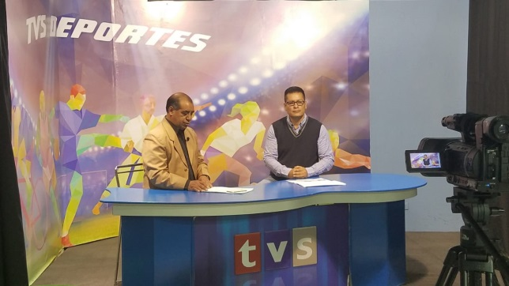  https://www.facebook.com/tvscanal13/videos/435895700479791/
2 | 14/03/2019 | DIARIO LA PRENSA | MAURICIO BALDAJOS | COORDINADOR ZONAL 3 | RESUMEN Y ANALISIS DEL INFORME DE RENDICION DE CUENTAS DE 2018 | 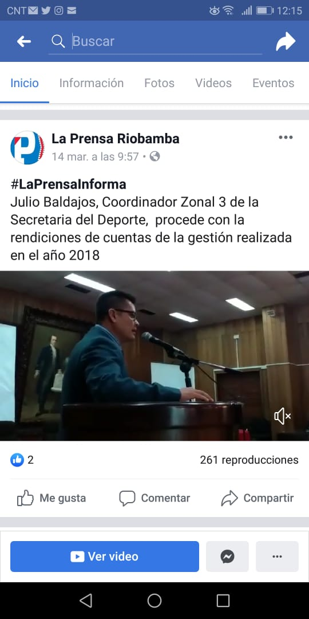  https://www.laprensa.com.ec/

